行车机械归零方案

Y轴机械归零方案

- 首先通过点动、位置移动，将机械指针移动到标尺的 0 点。标尺上图所示。
- 按下设置原点按钮，并点击确认，此时将进入设置绝对零点模式（下图）；
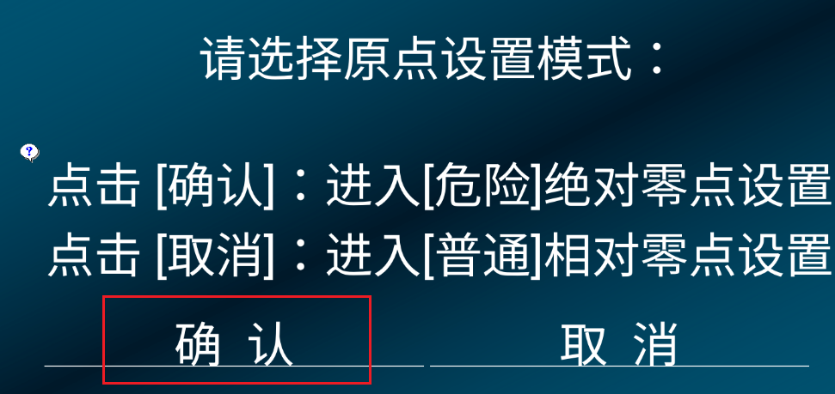
- 输入两次管理员密码成功后，电机的多圈位置就会清 0。此时电机的编码器 0 点与卡尺的机械 0 点重合。
- 刷新 Y 轴界面左右，Y 轴位置应该为 0。
  - 如果不为 0 ，则证明之前设置的相对零点不为 0；
  - 此时点击设置按钮，输入管理员密码后，找到对应的分组的电机（A组就是A_Y1，B组就是B_Y1）
  - 点击对应行后，将其中的相对零位设置为 0 。（下图为具体操作）
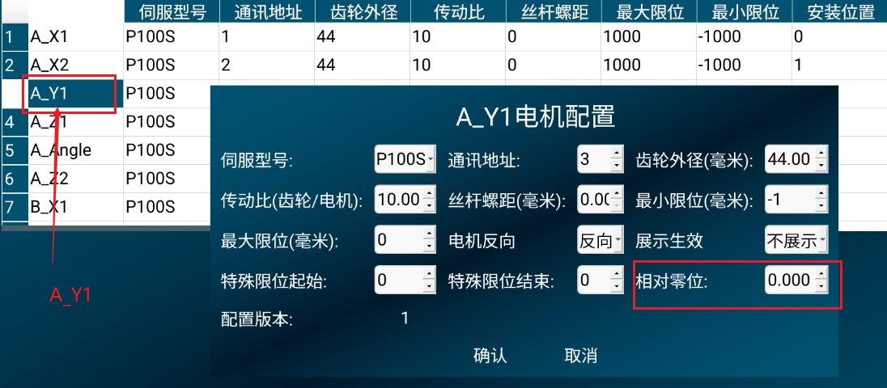

XZ轴机械归零方案
- 因为X和Z轴零点是基于应用场景的设计的，所以设置零点之前，要确保与之前的零点业务语义相同。
- XZ轴涉及到安全限位的问题，设置归零点之前请联系管理员
- 归零步骤与Y轴机械归零方案类似，这里不再赘述

三、θ轴归零方案
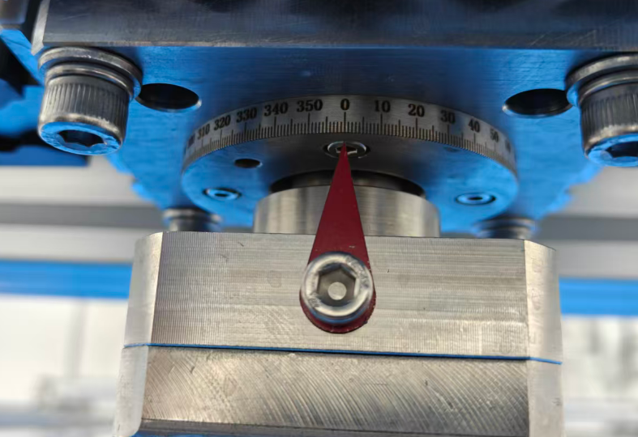
θ轴旋转到机械 0 度后，操作方案与Y轴操作方法一致：
设置原点 - 设置绝对位置原点 - 两次管理员密码 - 如果不为0进入设置 - 清除θ（A_Angle、B_Angle）的相对零位

